**Assignment 4**

## Name : Shrinivas Hatyalikar

## Div: TY-B (B2)

## Roll No: 26

**Q) Write a program to simulate Go back N and Selective Repeat Modes of Sliding Window Protocol in peer to peer mode and demonstrate the packets captured traces using Wireshark Packet Analyzer Tool for peer to peer mode. Further extend it to real implementation of Flow Control over TCP protocol.**

**1)Go back N(GBN)**

**GBN Server**

**Code:**

#include<stdio.h>

#include<sys/types.h>

#include<sys/socket.h>

#include<netinet/in.h>

#include<string.h>

#include<time.h>

#include<stdlib.h>

#include<ctype.h>

#include<arpa/inet.h>

#define W 5

#define P1 50

#define P2 10

char a[10];

char b[10];

void alpha9(int);

int main()

{

    struct sockaddr_in ser,cli;

    int s,n,sock,i,j,c=1,f;

    unsigned int s1;

    s=socket(AF_INET,SOCK_STREAM,0);

    ser.sin_family=AF_INET;

    ser.sin_port=6500;

    ser.sin_addr.s_addr=inet_addr("127.0.0.1");

    bind(s,(struct sockaddr *) &ser, sizeof(ser));

    listen(s,1);

    n=sizeof(cli);

    sock=accept(s,(struct sockaddr *)&cli, &n);

    printf("\nTCP Connection Established.\n");

    s1=(unsigned int) time(NULL);

    srand(s1);

    strcpy(b,"Time Out ");

    recv(sock,a,sizeof(a),0);

    f=atoi(a);

    while(1)

    {

        for(i=0;i<W;i++)

        {

            recv(sock,a,sizeof(a),0);

            if(strcmp(a,b)==0)

            {

                break;

            }

        }

        i=0;

        while(i<W)

        {

            j=rand()%P1;

            if(j<P2)

            {

                send(sock,b,sizeof(b),0);

                break;

            }

            else

            {

                alpha9(c);

                if(c<=f)

                {

                    printf("\nFrame %s Received ",a);

                    send(sock,a,sizeof(a),0);

                }

                else

                {

                    break;

                }

                c++;

            }

            if(c>f)

            {

                break;

            }

            i++;

        }

    }

    close(sock);

    close(s);

    return 0;

}

void alpha9(int z)

{

    int k,i=0,j,g;

    k=z;

    while(k>0)

    {

        i++;

        k=k/10;

    }

    g=i;

    i--;

    while(z>0)

    {

        k=z%10;

        a[i]=k+48;

        i--;

        z=z/10;

    }

    a[g]='\0';

}

**Output:**

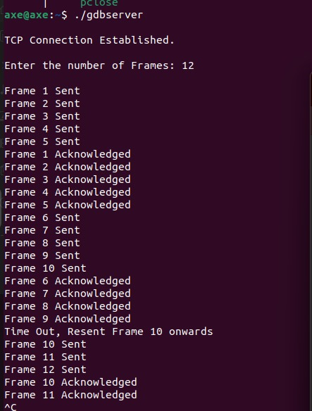

**GBN Client:**

**Code:**

#include<stdio.h>

#include<sys/types.h>

#include<sys/socket.h>

#include<netinet/in.h>

#include<string.h>

#include<time.h>

#include<stdlib.h>

#include<ctype.h>

#define W 5

char a[10];

char b[10];

void alpha9(int);

int main()

{

    int s,f,wl,c=1,x,i=0,j,n,p=0,e=0;

    struct sockaddr_in ser;

    s=socket(AF_INET,SOCK_STREAM,0);

    ser.sin_family=AF_INET;

    ser.sin_port=6500;

    ser.sin_addr.s_addr=inet_addr("127.0.0.1");

    connect(s,(struct sockaddr *) &ser, sizeof(ser));

    printf("\nTCP Connection Established.\n");

    printf("\nEnter the number of Frames: ");

    scanf("%d",&f);

    alpha9(f);

    send(s,a,sizeof(a),0);

    strcpy(b,"Time Out ");

    while(1)

    {

        for(i=0;i<W;i++)

        {

            alpha9(c);

            send(s,a,sizeof(a),0);

            if(c<=f)

            {

                printf("\nFrame %d Sent",c);

                c++;

            }

        }

        i=0;

        wl=W;

        while(i<W)

        {

            recv(s,a,sizeof(a),0);

            p=atoi(a);

            if(strcmp(a,b)==0)

            {

                e=c-wl;

        if(e<f)

        {

            printf("\nTime Out, Resent Frame %d onwards",e);

        }

        break;

            }

            else

            {

                if(p<=f)

                {

                    printf("\nFrame %s Acknowledged",a);

                    wl--;

                }

                else

                {

                    break;

                }

            }

            if(p>f)

            {

                break;

            }

            i++;

        }

        if(wl==0 && c>f)

        {

            send(s,b,sizeof(b),0);

            break;

        }

        else

        {

            c=c-wl;

            wl=W;

        }

    }

    close(s);

    return 0;

}

void alpha9(int z)

{

    int k,i=0,j,g;

    k=z;

    while(k>0)

    {

        i++;

        k=k/10;

    }

    g=i;

    i--;

    while(z>0)

    {

        k=z%10;

        a[i]=k+48;

        i--;

        z=z/10;

    }

    a[g]='\0';

}

**Output:**

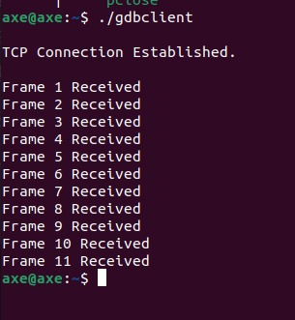

**2) Selective Repeat (SRC)**

**SRC Server:**

**Code:**

#include<stdio.h>

#include<sys/types.h>

#include<sys/socket.h>

#include<netinet/in.h>

#include<string.h>

#include<time.h>

#include<stdlib.h>

#include<ctype.h>

#include<arpa/inet.h>

#define W 5

#define P1 50

#define P2 10

char a[10];

char b[10];

void alpha9(int);

void alp(int);

int main()

{

    struct sockaddr_in ser,cli;

    int s,n,sock,i,j,c=1,f;

    unsigned int s1;

    s=socket(AF_INET,SOCK_STREAM,0);

    ser.sin_family=AF_INET;

    ser.sin_port=6500;

    ser.sin_addr.s_addr=inet_addr("127.0.0.1");

    bind(s,(struct sockaddr *) &ser, sizeof(ser));

    listen(s,1);

    n=sizeof(cli);

    sock=accept(s,(struct sockaddr *)&cli, &n);

    printf("\nTCP Connection Established.\n");

    s1=(unsigned int) time(NULL);

    srand(s1);

    strcpy(b,"Time Out ");

    recv(sock,a,sizeof(a),0);

    f=atoi(a);

    while(1)

    {

        for(i=0;i<W;i++)

        {

            recv(sock,a,sizeof(a),0);

            if(strcmp(a,b)==0)

            {

                break;

            }

        }

        i=0;

        while(i<W)

        {

            L:

                j=rand()%P1;

            if(j<P2)

            {

                alp(c);

                send(sock,b,sizeof(b),0);

                goto L;

            }

            else

            {

                alpha9(c);

                if(c<=f)

                {

                    printf("\nFrame %s Received ",a);

                    send(sock,a,sizeof(a),0);

                }

                else

                {

                    break;

                }

                c++;

            }

            if(c>f)

            {

                break;

            }

            i++;

        }

    }

    close(sock);

    close(s);

    return 0;

}

void alpha9(int z)

{

    int k,i=0,j,g;

    k=z;

    while(k>0)

    {

        i++;

        k=k/10;

    }

    g=i;

    i--;

    while(z>0)

    {

        k=z%10;

        a[i]=k+48;

        i--;

        z=z/10;

    }

    a[g]='\0';

}

void alp(int z)

{

    int k,i=1,j,g;

    k=z;

    b[0]='N';

    while(k>0)

    {

        i++;

        k=k/10;

    }

    g=i;

    i--;

    while(z>0)

    {

        k=z%10;

        b[i]=k+48;

        i--;

        z=z/10;

    }

    b[g]='\0';

}

**Output:**

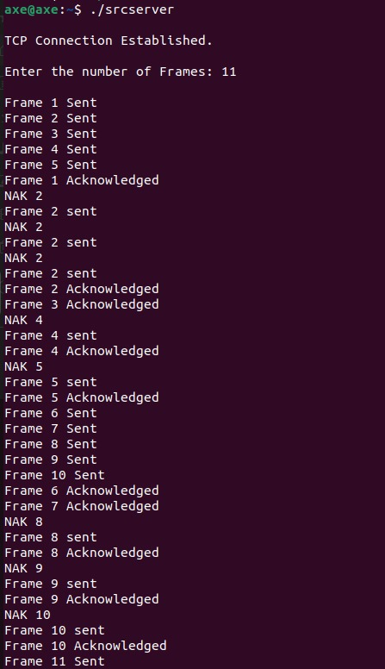

**SRC Client:**

**Code:**

#include<stdio.h>

#include<sys/types.h>

#include<sys/socket.h>

#include<netinet/in.h>

#include<string.h>

#include<time.h>

#include<stdlib.h>

#include<ctype.h>

#define W 5

char a[10];

char b[10];

void alpha9(int);

int con();

int main()

{

    int s,f,wl,c=1,x,i=0,j,n,p=0,e=0;

    struct sockaddr_in ser;

    s=socket(AF_INET,SOCK_STREAM,0);

    ser.sin_family=AF_INET;

    ser.sin_port=6500;

    ser.sin_addr.s_addr=inet_addr("127.0.0.1");

    connect(s,(struct sockaddr *) &ser, sizeof(ser));

    printf("\nTCP Connection Established.\n");

    printf("\nEnter the number of Frames: ");

    scanf("%d",&f);

    alpha9(f);

    send(s,a,sizeof(a),0);

    strcpy(b,"Time Out ");

    while(1)

    {

        for(i=0;i<W;i++)

        {

            alpha9(c);

            send(s,a,sizeof(a),0);

            if(c<=f)

            {

                printf("\nFrame %d Sent",c);

                c++;

            }

        }

        i=0;

        wl=W;

        while(i<W)

        {

            recv(s,a,sizeof(a),0);

            p=atoi(a);

            if(a[0]=='N')

            {

                e=con();

                if(e<f)

                {

                    printf("\nNAK %d",e);

                    printf("\nFrame %d sent",e);

                    i--;

                }

            }

            else

            {

                if(p<=f)

                {

                    printf("\nFrame %s Acknowledged",a);

                    wl--;

                }

                else

                {

                    break;

                }

            }

            if(p>f)

            {

                break;

            }

            i++;

        }

        if(wl==0 && c>f)

        {

            send(s,b,sizeof(b),0);

            break;

        }

        else

        {

            c=c-wl;

            wl=W;

        }

    }

    close(s);

    return 0;

}

void alpha9(int z)

{

    int k,i=0,j,g;

    k=z;

    while(k>0)

    {

        i++;

        k=k/10;

    }

    g=i;

    i--;

    while(z>0)

    {

        k=z%10;

        a[i]=k+48;

        i--;

        z=z/10;

    }

    a[g]='\0';

}

int con()

{

    char k[9];

    int i=1;

    while(a[i]!='\0')

    {

        k[i-1]=a[i];

        i++;

    }

    k[i-1]='\0';

    i=atoi(k);

    return i;

}

**Output:**

